H. CUESTIONARIO DE LA EVALUACIÓN DEL PROYECTO 2015

Nombre del Proyecto : Biblioteca de San Lorenzo
Socio Local :
Ubicación del Proyecto: San Lorenzo, Colcha, Paruro
Agradeceré a quien conteste este cuestionario que lo haga de la manera más objetiva y veraz. Agradeceré, adicionalmente, cualquier comentario o sugerencia.

Antes de responder a las preguntas, por favor revise los Documentos del Planeamiento, en particular el Documento A: Cuestionario del Plan de Proyecto.

Es posible que algunas preguntas no se apliquen a cada proyecto. Por favor, conteste las preguntas lo mejor que pueda.

- ALCANCE Y BENEFICIARIOS

- ¿El proyecto alcanzó a los beneficiarios como se había planeado?
¿Quién se benefició directamente e indirectamente del proyecto? ¿Cuántas personas se han beneficiado? ¿Cuántos de los beneficiarios fueron varones y cuántas mujeres? ¿Cuántos fueron
Niños, adultos, y personas mayores? ¿Cuántos viven en zonas rurales, urbanas, y peri-urbanas?

Nombres varones | grado
- Roal Eduardo Aguirre Grajeda  - Fran óscar Pereira Farfán  - Anderson Pérez Holguín  - Efraín puma Pereira  - Armando Pereira Grajeda  - Renato Sevillanos Quispe  - Héctor Sevillanos Becerra  - Gilberto Puma Pereira  - Elmer Quispe Huamán  - Macario sevillano Quispe | 1er grado  1er grado  1er grado  1er grado  2do grado  3er grado  3er grado  4to grado  6to grado  6to grado
Nombres mujeres | grado
- Yeni Carazas Huamani  - Roxana Acuña Sevillanos  - Mariluz Becerra Carazas  - Brizné Cabana Vivanco  - Yeni Cabana Vivanco  - Miluzka Becerra Carazas  - Anaida Carazas Huamani  - Magaly Pereira Farfán  - Verónica Aguirre Grajeda  - Anali Huamán Acuña  - Mariela Pérez Holguín | 2do grado  3er grado  3er grado  3er grado  3er grado  4to grado  4to grado  4to grado  5to grado  5to grado  5to grado
- Beneficiarios indirectos
Los docentes: Profesor Efraín Cuéllar Huamán
Profesor Rene Bernal Blanco
Padres de familia
- ¿Cuántas personas se han beneficiado?
En total se han beneficiado directos 30 estudiantes
- ¿Cuántos de los beneficiarios fueron varones y cuántas mujeres?

10 varones
11 mujeres

- ¿Cuántos fueron niños, adultos, y personas mayores?

21 niños de la I.E.primaria
07 niños de inicial
02 adultos - profesores

- ¿Cuáles son las características principales de estas personas?

- Viven en una comunidad campesina muy distante.
- Su lengua mater es el quechua.
- Se dedican a la agricultura y la ganadería en poca cantidad.
- Deficiente recurso económico.

2. DISEÑO DEL PROYECTO
- ¿Se llevaron a cabo las actividades como se habían planeado inicialmente (como fue indicado en el Documento A)?
Si, se desarrolló el proyecto con dificultes de la profesora.
    - Los proyectos de investigaciones tiene una duración de 4 semanas por cada curso, culminando en una presentación pública de los resultados de cada estudiante. Tres veces por año en los días logros, Además los estudiantes presentan un resumen de sus proyectos a sus padres y madres, sus profesores y sus compañeros de aula.
    - Los estudiantes en tres grupos, eligen una actividad (por ejemplo tiros, soga, trompo, plic plac, futbol, legos, kiwi, etc.) de una lista al comienzo de cada proyecto nuevo. Cada proyecto será vinculado con sus cursos escolares. Las actividades son seleccionadas por su prevalencia en las comunidades andinas o por el fuerte interés estudiantil en proyectos previos.
    - Utilizando los pasos de la metodología científica, los estudiantes investigan todos los detalles de la actividad y como puede ser utilizado para aprender o enseñar el curso escolar definido por el proyecto.
    - Los estudiantes documentan la actividad elegida y el proceso de investigación (informes escritos, diagramas y dibujos, video, entrevistas grabadas, fotografías, muestras del trabajo, etc.) que son utilizados luego para crear una base de datos para sus presentaciones y como un portafolio electrónico de cada estudiante manejado por el profesor.

- ¿La implementación de estas actividades alcanzaron los resultados (productos y/o servicios) esperado

Si, regularmente. La implementación de las actividades mejoraron regularmente el rendimiento académico de los escolares en los diferentes cursos de Matemática, Comunicación, ciencia y ambiente y personal social, este resultado fue que la profesora del proyecto no seguía el esquema de trabajo propuesto por la fundación Alma.

3. IMPACTO
- ¿La implementación del proyecto consiguió el impacto esperado (como fue indicado en el Documento A)?

DATOS DUROS
Aspecto | Indicador | Medida | Logro
Interés en la educación de parte de los estudiantes | Asistencia | % de asistencia al proyecto | 83% de participación de los estudiantes de principio a final del proyecto.
Habilidades analíticas y creativas | Entrevistas entre profesor y alumnos | % de alumnos que mejoran su rendimiento analítico y creativo | 30% de avance aproximadamente, deficiente desarrollo del proyecto por parte de la profesora de la biblioteca.
Participación de docentes | Desaprobación | % de alumnos desaprobados en 2014 comparado con 2015 | Porcentajes de alumnos  Aprobados:  Desaprobados:
DATOS SUAVES
Aspecto | Indicador | Medida | Logro
Rendimiento escolar | Encuesta de profesor de aula | Comparación de primer encuesta con la última | Si, el desarrollo del proyecto ALMA les ha ayudado a mejorar regularmente en el aprendizaje y su participación
Enseñanza en el aula | Estrategias de profesores de aula | Los profesores implementan estrategias de la biblioteca en el aula (Si/No) | No, los profesores de aula se invocan más en el aprendizaje mecanizado y las normativas que emana la UGEL. Pero en algún momento intentaron en aplicar, pero no salió como se espera.
Enseñanza de profesor contratado | Implementación de estrategias enseñadas | Progreso de habilidad de profesor en la implementación de estrategias de enseñanza enseñadas en las capacitaciones | No, la profesora del proyecto no ha estado implementando las lecciones aprendidas en las capacitaciones, aun insistimos no a logrado, por falta de profesor y no cortar el proyecto culminamos con la profesora el año..
Habilidades analíticas y creativas | Desempeño analítico y creativo | Comparación de proyectos desde el principio hasta el fin del proyecto | Aún inicio los niños se mostraban tímidos y otros no mostraban interés a medida que el proyecto fue desarrollándose fueron cogiendo confianza, ya que jugaban sin definición del tema del curso.

- ¿Cuál fue el impacto de este proyecto en la población beneficiada?
El impacto del proyecto fue deficiente en vista de que la profesara del proyecto no seguía la secuencia de la ejecución del proyecto, por ende los estudiantes solo jugaban sin profundizar sus saberes de las diferentes área y sin emplear sus apreciaciones analíticas, además la profesora dificultaba en manipular las laptop en consecuencia no tuvimos los materiales de trabajo de los niños sistematizado.

Tuvimos un error de contratar la profesora ya que mentía el progreso de los estudiantes.

¿Por favor, incluya un testimonio de uno de los beneficiados?

Voy a contarles sobre Magaly Pereira Farfán, es una niña que cursa el 4º grado de primaria, ella
Como la mayoría de los niños era tímida al momento de participar en la lluvia de ideas, como también al momento de exponer frente a sus compañeros y si salía hablaba despacio y bajito luego
Se iba corriendo a su sitio. Pero ahora que paso el tiempo hubo un cambio notorio ella ahora participa con entusiasmo en las diferentes actividades del proyecto, y siempre esta puntualmente en las clases, además incentiva a sus compañeros que no falten.
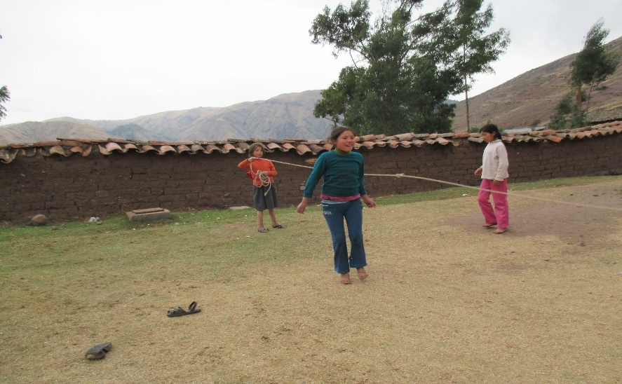

- ¿Cuáles fueron los efectos del proyecto para usted, nuestro socio local?

Los efectos que el proyecto causo en mi fueron positivos ya que fue una nueva etapa que asumí como un reto personal, no sabía cómo era el ambiente al que tenía que enfrentar, Para cada sesión que desarrolle tuve que planear las estrategias y ver que no sean aburridas. Poner en practica mis ideas resulto favorable para los niños ya que ellos aprendieron al igual que yo.
Los efectos durante el proyecto fueron. (Fuente profesora del proyecto)

En lo positivo: los niños lograron alcanzar a nivel de trabajo cambiando su actitud tímida por una actitud más desenvuelta.
El interés por participar y no faltar a las actividades que realizamos.
En lo negativoLa suspensión de labores y corte de fluido eléctrico.

- ¿Hubo algún(s) impacto(s) positivo(s) o negativo(s) imprevistos?

IMPACTO POSITIVO

- Los niños mejoraron regularmente su nivel de aprendizaje en lectura y escritura.
- Interés de los padres de familia por enviar a sus hijos al proyecto.

IMPACTO NEGATIVO

- Algunos niños se resistían a mejorar su nivel de trabajo
- La inasistencia por cumplir con tareas domésticas (ir a la chacra, llevar el ganado)
- Deficiente entendimiento del proyecto y uso de los equipos audiovisuales por parte de la profesora.

IMPREVISTOS

- El paro regional
- La falta de fluido eléctrico en ocasiones
- La falta de transporte

- ¿Cual podrá ser el impacto de este proyecto a largo plazo?

Aumenta el interés de los beneficiarios en seguir asistiendo al proyecto, además los estudiantes sean mayores se vuelven actores positivos en el desarrollo de su localidad

- ¿El proyecto satisfizo las necesidades que lo originaron? ¿Algunas de estas necesidades todavía existen?

Regularmente abarco las necesidades que los niños requerían ya que el reforzamiento no fue correctivo sino auditivo, también el desarrollo del pensamiento crítico y creatividad no ha sido impactante.

El proyecto de alguna manera cambio el pensamiento de los alumnos y de los padres de familia, ven la educación como una necesidad y no costumbre u obligación que tienen que cumplir y que la educación puede obtener mejores resultados si se realizan con una metodología relacionada con los juegos y el buen trato de los agentes de la educación y esto no solo en el centro educativo, el proyecto también debe estar relacionados con los integrantes de núcleo familiar, esto garantizar éxitos en el desarrollo del alumno.
- ¿Alcanzó este proyecto todos los objetivos?

No en su totalidad, aún falta lograr muchos objetivos, cada uno de los niños son muy diferentes por lo tanto muchos tienen dificultad de análisis y comprensión en cuanto a obtener conocimientos, pero por otro lado algunos alumnos obtuvieron buen resultado en cuento a su nivel de aprendizaje y esto se observó en los resultados de los últimos exámenes.

4. SOSTENIBILIDAD
- ¿Cómo los actores locales (incluyendo los beneficiaros) se involucraron en el proyecto?

La AMAPAFA de la I.E. de San Lorenz, enviando a sus niños en el horario que debían ayudar en sus casas. El director y los profesores apoyando con algunas recomendaciones haciendo cumplir con su alimentación en su debida hora. Los beneficiarios con su asistencia y poniendo interés en el desarrollo de las actividades

- ¿Cómo se van a mantener los resultados del proyecto a largo plazo?

Las estrategias está bien implementadas, el problema es que la profesora de nuestro proyecto fue deficiente en relacionar el juego de los niños con aprendizaje de las diferentes áreas de nivel primario. A pesar que estuvo en los talles de profesores, según mi opinión creo que la profesora se hizo dominar con los niños del proyecto por ende no lo obedecían a la profesora.

5. ALTERNATIVAS Y LECCIONES APRENDIDAS
- ¿Qué lecciones se aprendieron con la ejecución de este proyecto?

Las lecciones aprendidas fueron
Agosto- Matemáticas
La primera semana. . Trabajamos con las cartas, la suma y resta, ellos se repartieron las cartas en su totalidad y empezaron a sumar y restar jugando al momento de jugar tenían que sumar las cartas para llevar con la carta de la mano ejm. 2+3+1=6 .también realizan la operación del conteo.
La segunda semana.- trabajamos con el juego de llagues y la resta en la que de igual forma se reparten los llagues y al momento de jugar se elevan para arriba los llagues y al volver una parte queda en la mano y otra en la mesa entonces hace la operación de la resta ¿cuantos quedaron en la mesa?¿ cuantos en la mano? y ¿cuantos teníamos?, en este juego también se realiza la multiplicaron como la división porque del total de los llagues se divide entre todos los participantes.
La Tercera semana.- Elegimos el juego de los tiros y realizamos las operaciones de la multiplicación y la división en este juego salimos al campo deportivo a jugar por grupos nos dividimos los tiros hicimos la operación de la división nos dividimos los tiros en tres grupos a 30 tiros por grupo sumando en total 90 tiros, como también 30*3=90 seguidamente 90/3=30 estas operaciones lo realizaron los niños de 4º 5º 6º grado y los pequeños en números menores.

Setiembre- Ciencia y Ambiente
La primera semana.- Elegimos el juego del vóley y futbol, y los 5 sentidos como el tema a trabajar, para esto salimos al campo a jugar en dos grupos la de varones y otro grupo de mujeres; en este periodo los niños relacionaban el juego con los 5 sentidos, como al momento de gritar hacen uso de los oídos, al momento de coger la pelota el tacto, al lanzar la pelota usan la vista, como también después de terminar el juego con los niños ya sudorosos huelen mal.
La segunda semana.-
Trompos - Higiene personal, Aquí los niños juegan con los trompos y al terminar de jugar se dan cuenta que deben bañarse porque se han llenado de polvo, sudor y las manos sucias.
La tercera semana.-
Aquí elegimos el juego de la batisoga y el tema de el cuerpo humano, Aquí los niños reflexionan y analizan y al momento de jugar de batí sogas funciona todo el cuerpo humano como (manos, pies ,cabeza y tronco).
La cuarta semana.-
El paseo al campo y así conocer las plantas de nuestra comunidad ,.Aquí descubren la variedad de plantas que existe en su comunidad así como (eucalipto, magüe ,chachacoma ciprés, quiswar y las plantas silvestres).
Octubre – comunicación integral
la primera semana.-
Elaboración de cuentos y el juego de la batisoga Aquí los niños están elaborando sus cuentos por
Grupos y cada grupo lo elabora en papelotes para lo cual eligen el cuento de la profesora de Alma y
Sus alumnos.
La segunda semana.-
Ajedrez y ludo el tema de la oración . En este juego los niños hacen una realimentación de sus mentes como también descubren palabras nuevas y a su vez escriben oraciones.
La tercera semana.-
Los signos de puntuación con lectura, en esta actividad los niños empiezan a leer de estas lecturas
Reconozcan los signos de puntuación (la coma, el punto final el punto seguido, los signos de interrogación, los signos de admiración, dos puntos etc.).
Cuarta semana.-
Kiwi y caligrafia, aquí salimos al campo a jugar para luego pasar al salón y hacer caligrafía.
Noviembre - Personal social
La primera semana.-
Elegimos futbol como tema, el aseo personal, salimos a jugar l campo deportivo en la que hacemos un dialogo en la que reflexionamos lo importante que es el aseo personal, y que después del juego deben ir ha bañarse, también en sus casas después de cualquier trabajo que realicen.
La segunda semana.-
Elegimos los llagues y el tema de la familia en este juego relacionamos el grupo de llagues Como la familia (hermanos) la pelota representa al padre quien es el eje de la familia y asi en los diferentes movimientos se ve la actitud de los hijos.
La tercera semana.-
Los desastres naturales y el juego kiwi, aqui salimos al campo a jugar al campo en la que los niños hacen una torre con las latas para luego lanzar la pelota y derrrumbarlas con lo que los niños relacionan un terremoto un aluvion o un huayco que puede venir de sorpresa para lo que debemos estar preparados.
La cuarta semana.-
Los derechos del niño y el juego de Mata gente, aqui los niños se ubican un grupo en la parte de
arriba otro grupo en la parte del medio y otro en la parte de abajo, aqui se lanzan la pelota para
derribar a los participante del medio uno por uno, al momento de ir terminando con cada uno de los participantes, tambien el juego tambien tienen sus reglas del juego asi relacionamos los derechos del niño.

- ¿Qué cambios importantes se podrían haber hecho para incrementar los objetivos alcanzados?
    - Desarrollar el dialogo fluido y sin timidez.
    - Formar los valores éticos y morales.
    - Formar buenos ciudadanos.
    - Desarrollar la capacidad de análisis.
    - Capacidad de solución de problemas.

  - ¿Que se podría haber hecho diferente para terminar el proyecto de una manera más eficiente?
    - Preguntar en las capacitaciones y sinceridad en la elaboración de los informes para poder ayudar más a desarrollar el proyecto.
- ¿Cómo puede la Alma Fundación mejorar proyectos futuros?

    - Contratar profesores desde el inicio del año escolar.
    - Contratar profesores dinámicos y que sepan usar los equipos audiovisuales.

6. FOTOS
- Por favor incluya las fotos más recientes (mínimo 4)

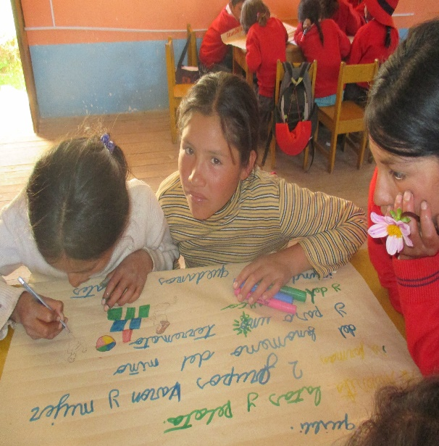
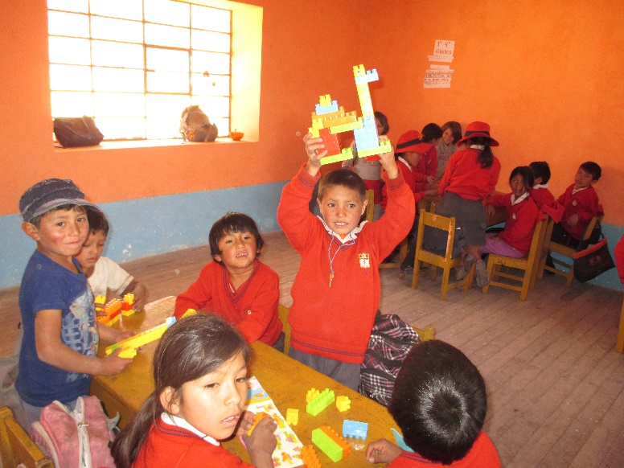

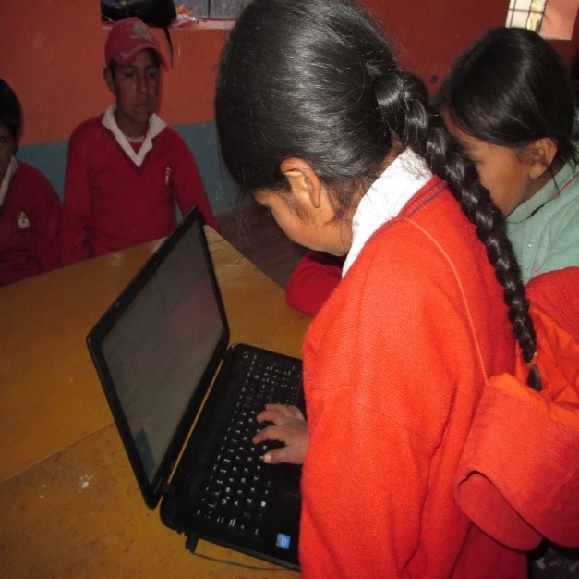
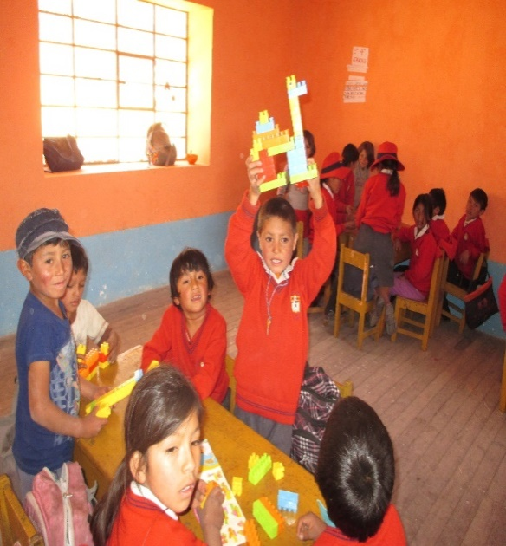
7. OTROS COMENTARIOS

Felicitar a ALMA CHILDREN’S EDUCATION FOUNDATION por la gran apertura de este proyecto en las comunidades lejanas donde más requieran conocer y aprender la metodología científica.

Preparado por:
Nombre:
Título: Biblioteca San Lorenzo
Firma:
Fecha:

